**Счастье – это когда у тебя есть**

**большая, дружная, заботливая семья.**

**Д.Бернс.**

**Цель**: формирование  правильного  отношения к семье, ее членам, их взаимоотношениям, к   жизненным  ценностям семьи.

**Задачи:** развивать  ответственность за свою семью,

помочь  оценить свое место в семье и роль семьи в жизни ребенка. Воспитатель**.**

      Всем говорю я: «Здравствуйте!»

Добрый день, друзья!

День наступил прекрасный,

Потому что в нем ВЫ и Я!»

В семейном кругу мы с вами растем,

Основа основ – родительский дом.

В семейном кругу все корни твои,

И в жизнь ты выходишь из этой  семьи.

**Воспитатель.** Сегодня тема нашей беседы посвящена семье и семейным ценностям. - А что такое семья в вашем понимании? ( семья – это мужчина  и женщина, у которых есть дети, это близкие люди, родные, любимые люди, готовые тебе помочь в любую минуту , это опора и защита и др.)

 Семья- это самое главное в жизни. Это близкие и родные люди, без которых не может быть нас, это те, кто нас любит и о нас заботится. И мы поступаем также.

                         Семья – это святое слово

                         И обижать его нельзя!

                         В нем наши корни, наша сила,

                         Наши заветные слова!

- А сейчас я хотела бы, чтобы вы на мгновение закрыли глаза и представили ваших родных и близких людей, тех ,кто живет рядом с вами. Кого вы себе представили? ( Это  родители, бабушки, дедушки, братья и сестры. Все они – ваша семья).

Большинство из вас счастливы  в  своих семьях.

- А что такое счастливая семья?

- А какую роль играет семья  в вашей жизни  и какую роль играете вы в семье?

Для того чтобы ответить на эти вопросы, мы разделимся на 2 группы.

Итак, задание для 1 –ой группы: написать на листочке, что делает семья для вас, а 2-ая группа пишет, что делают они для семьи.

- Как вы думаете, что важнее, вы для семьи или семья для вас?

**Воспитатель**: Действительно, семья - это частичка тебя самого,  это самое главное ,что есть в жизни человека. Здесь мы учимся жить, строить отношения с людьми, любить, заботиться о близких и отвечать на заботу.

В семье вы чувствуете тепло и заботу, потому что вас окружают добрые люди: мама и папа, братья и сестры. Семья для вас является опорой и защитой.

Ваши родители, бабушки и дедушки - это самые близкие люди, которых вы радуете своими успехами, добрыми делами, вы заботитесь о них и бережете их.

Семья – это место, где вас ждут, любят, понимают и принимают такими, каковы вы есть.

 Семья – это не просто родственники, живущие рядом. Это близкие люди, которые сплочены чувствами, интересами, идеалами, отношением к жизни. Семья – это поддержка и опора, одна из главных ценностей в жизни человека. Подчеркивая важность семьи, люди даже учредили Международный день семьи, который отмечают 15 мая.В семье идёт всё своим чередом: рождаются дети, взрослеют, становятся родителями, затем бабушками и дедушками, прабабушками и прадедушками. Когда они были маленькими, их воспитывали и заботились о них, став родителями, они заботятся о детях и о своих родителях. И так идёт из поколения в поколение.

Запомните основную обязанность семьи: «Воспитание детей и уход за больными и пожилыми членами семьи».

Учитель - Ребята, как вы думаете, что такое настоящая семья?

(отвечают учащиеся).

- Настоящая семья, это не семья из 3-х человек, как принято сегодня. Идеальная настоящая семья это: бабушка, дедушка, мама, папа и трое детей. Так и получается – **семь я**.  Поднимите, пожалуйста, руки, у кого сейчас такая семья. Таких семей  у нас – …! Ребята расскажите о своих семьях. (Рассказы учащихся).

**Воспитатель.**А теперь давайте посмотрим, хорошо ли вы знаете свою семью**.**( анкеты №1,2)

**Воспитатель.**Ребята, а что же в ваших семьях самое дорогое, что берегут и передают из поколения в поколение?

Верно, это традиции и семейные ценности. Наверное, в ваших семьях есть какие-то свои традиции. Расскажите о них. (Дети рассказывают). А какие семейные ценности для вас самые важные? (Отвечают).

-Скажите, куда вы возвращаетесь каждый день после школы? (домой).

 А что же такое дом? Послушайте стихи поэтессы Л. Сусловой.

А дом, заставленный добром, - ещё не дом.

И даже люстра над столом, - ещё не дом.

И на окне с живым цветком – ещё не дом.

И даже с чайником баском – ещё не дом.

Когда вечерняя сгустится темнота,

Так истина понятна и проста –

Что от ладоней до окна наполнен дом

Твоим Теплом.

О каком же Тепле идёт речь? Что же это за Истина, которая должна быть простой и понятной?

(Учащиеся предлагают свои варианты ответов).

**Воспитатель.**Конечно, в ваших юных сердцах зарождается и с годами будет крепнуть это  чувство - Любовь к дому своему.

**Воспитатель.**А как создать Тепло нашего дома? Расскажите, пожалуйста, о тёплых отношениях, сложившихся в ваших семьях. (Дети рассказывают).

 - Действительно, хочется вернуться и жить в том доме, где живет счастье!

**Воспитатель**. Среди народов бытует огромное число пословиц, касающихся  семьи и семейных ценностей. Вдумаемся же в их мудрые суждения.

Вашему вниманию представлена русская пословица: «Вся семья вместе, так и душа на месте». Как вы это понимаете? (отвечают) (все в доме, здоровые, счастливые, в семье сложены тёплые отношения) и т.д.

    Лучше матери друга не сыщешь. (Русская)

    Сердце матери лучше солнца греет. (Марийская)

    Материнская забота и на дне моря спасёт. (Русская)

    Отец сына на худо не научит. (Русская)

    Кто слушает родителей – не обеднеет. (Абхазская)

    Береги отца и мать – других не сыщешь. (Русская)

    Наши родители не – гонители. (Русская)

    У дитя заболит пальчик, а у матери сердце. (Украинская)

    Родители детям плохо не скажут. (Мордовская)

    Что есть в сыне лучшего – от родителей. (Армянская)

    Ради ребёнка мать и в огонь бросится. (Белорусская)

    Слушай наставления отца- матери – не заблудишься. (Белорусская)

**Воспитатель.** Разминка прошла успешно. Теперь конкурсные задания.

**Задание№1**

Из набора слов, которые вы сейчас получите в конвертах, составьте пословицу.

 Можно изменять падеж, форму, добавлять предлоги и частицы.

– **Семья, куча, страшна, туча. (Семья в куче – не страшна туча.)**

– **Дети, тягость, радость. (Дети не в тягость, а в радость.)**

– **Дом, вести, рукав, трясти. (Дом вести – не рукавом трясти.)**

– **Семья, клад, лад, не нужен. (Не нужен клад, когда в семье лад.)**

**Задание№2**

   Вам надо поправить то, что будет неверно.

– **Не родись красивой, а родись богатой (счастливой).**

– **Любовь – кольцо, а у кольца нет проблем (начала нет, и нет конца).**

– **У семи нянек дитя в доглядке (без глаза).**

– **Милые бранятся только по пятницам (тешатся).**

**Задание№3**

  А теперь продолжите пословицу.

– **Гость на пороге – счастье в … (доме).**

– **Дом без хозяйки … (сиротка).**

– **Дом вести … (не бородой трясти).**

– **Яблоко от яблони … (не далеко падает).**

– **Чем богаты, … (тем и рады).**

       – **В гостях хорошо, … (а дома лучше).**

**--Когда семья вместе,… (так и душа на месте).**

**-- Ребенок учится тому, …(что видит у себя в дому, родители – пример тому).**

**Воспитатель.** Итак, я надеюсь, ребята, сегодня вы поняли, что Семья – это не просто родственники, которые живут вместе, это люди, которые сплочены чувствами, интересами, отношением к жизни. Нет ничего дороже семьи, ее традиций и ценностей.

**Семья – это то, что мы делим на всех,**

**Всем понемножку: и слезы и смех,**

**Взлет и падение, радость, печаль,**

**Дружбу и ссоры, молчанья печать.**

**Семья – это то, что с тобою всегда.**

**Пусть мчатся секунды, недели, года,**

**Но стены родные, отчий твой дом –**

**Сердце навеки останется в нем!**

**Воспитатель:** У меня для вас, дорогие  ребята,  есть пожелания .

--Любите, цените и берегите своих родителей, - их вам никто не заменит.

--Дарите цветы маме, бабушке, сестре, пусть даже полевые, дарите их как можно чаще.

--И помните слова Марины Цветаевой:

 «Не слишком сердитесь на родителей, помните, что они были вами, а вы будете ими».

Анкета «Я и моя семья» №1

Вопросы анкеты:

1. Кто глава вашей семьи?
2. Чем ты огорчаешь родителей?
3. Чем ты их радуешь?
4. Как тебя наказывают родители?
5. Просишь ли ты прощения?
6. Считаешь ли ты своих родителей строгими и справедливыми?
7. Часто ли бывают случаи, когда родители не справедливы по отношению к тебе?
8. Какие у тебя отрицательные черты характера?
9. Можешь ли ты доверять свои тайны семье? Кому?
10. Что хотел бы ты изменить в своей семье?

Анкета «Я и моя семья» №2

1. Любимая песня мамы.
2. Любимое воспитательное выражение твоих родителей.
3. Знаешь ли ты историю знакомства мамы и папы?
4. Назови лучшие черты характера папы.
5. Есть ли у тебя тайны от родителей?
6. Ты получил двойку. Как ты говоришь об этом родителям?
7. Ты на неделю уезжаешь из дома. Будешь ли скучать?
8. Если бы ты стал волшебником, что сделал бы ты для семьи?
9. Что для тебя главное в семье?
10. Какая семья будет у тебя?

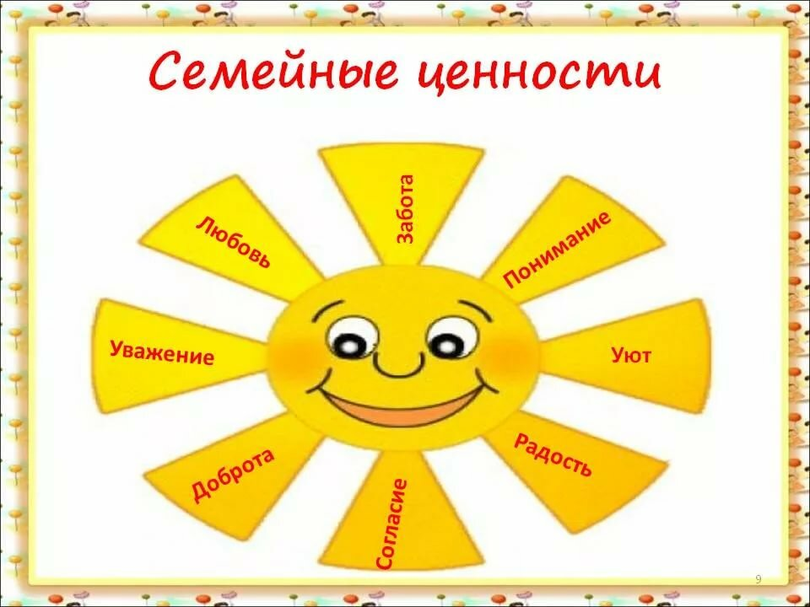

**Воспитатель: Бронетко М.А.**